臺南市私立慈濟高級中學101學年度第一學期
陽光家庭讀書會（二）實施計畫

- 依據：本校輔導工作計畫。
- 目的
- 藉由陽光家庭讀書會之辦理，增進本校家長及社區民眾對本校及慈濟教育理念的了解，進而拉近學校與家長、社區民眾的距離。
- 透過美英老師三十多年的教學和班級經營經驗，帶領家長及教師一同進入美英老師的「心方向」，成為孩子們的伯樂！
- 主題：善護大地靜心靈
- 活動時間：101年11月17日(六)9:00~11:00（詳細流程如附件一）
- 講師：泰山文化基金會／慈濟教師聯誼會 倪美英 教師（講師簡介請見附件二）
- 實施及推廣方式
- 以通知單形式向本校家長傳達活動訊息，並請學生帶回家長簽名之回條，方便統計參加人數。
- 製作文宣海報或單張DM(如附檔二)張貼鄰近本校之國中小及臺南分會、安平聯絡處，邀請社區民眾參與。
- 透過人文室訊息佈達，邀請本校慈誠懿德共同參與。
- 活動地點：臺南慈濟高中視聽教室（本校交通資訊圖如附件三）
- 承辦單位：輔導室
- 協辦單位：本校各處室及家長會
- 本校計畫陳校長核可同意後實施，修正時亦同

附件一
陽光家庭讀書會(二)活動流程

時間 | 內容 | 主持人 | 地點
8:30~9:00 | 家長簽到 | 工作人員 | 川堂
9:00~9:05 | 校長致詞  介紹講師 | 曾耀松校長  薛靜儀主任 | 視聽教室
9:05~11:00 | 成為孩子的伯樂 | 倪美英 教師 | 視聽教室
11:00～ | 賦歸

附件二
倪美英老師簡介
學歷
  - 國立師範大學國文系畢業
  - 國立嘉義大學國民教育研究所
經歷
  - 現任泰山文教基金會講師、東元科技文教基金會講師、台灣閱讀文化基金會講師
  - 台電職福中心講師.全國志工講師、外籍配偶成長講師、慈濟社大講師
  - 佛光山光大社區大學講師、全省教師研習中心講師、教育部替代役講座
  - 2005~2012年教學創意工作坊講師、品格教育種子教師講座、友善校園計畫講師
  - 教育部閱讀起步走全省巡迴講師
榮譽
  - 曾榮獲高雄市「愛心教師」表揚
  - 曾榮獲南投縣「優良教師」表揚
  - 曾應邀於美國、加拿大、大陸、全臺各地圖書館、中小學、大學、文化中心、社區大學演講，並辦理「家長成長讀書會」、「兒童讀書會」。
  - 教學節目曾獲電視金鐘獎表揚
  - 96~99年度教育部閱讀史懷哲志工表揚
  - 97年中視全民大講堂節目講座，主講：春風化雨的點點滴滴
  - 教學心得與作品，散見於聯合報、聯合晚報、台灣日報、大愛電視台….等媒體。
  - 大愛劇場<春風化雨>電視連續劇25集專輯拍攝
  - 與戴晨志博士合作有＜新愛的教育＞一書，時報文化公司出版，該書並獲得九十年度中興文藝獎，金石堂排行榜第二名
  - 91年9月＜新愛的教育2＞一書出版，金石堂排行榜第三名，91年TOP好書。
  - 101年8月＜成為孩子的伯樂＞出版，靜思文化發行


附件三
◎臺南慈濟高中學校地圖＆交通資訊
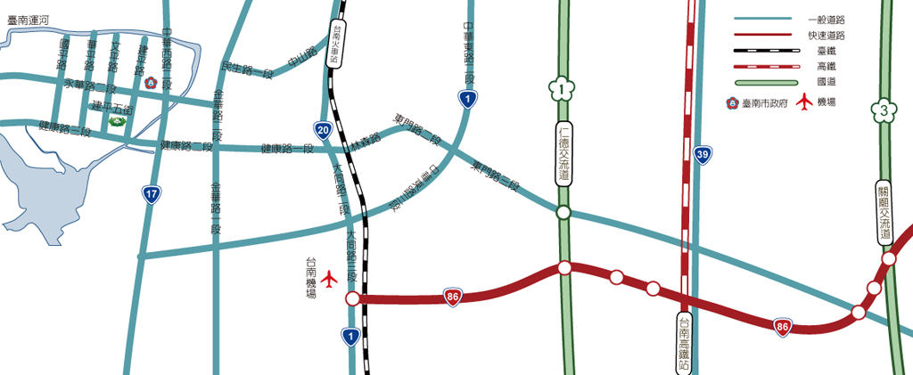
慈濟高中

地址:臺南市安平區建平五街111號 電話:06-2932323

到校交通資訊
◎搭乘台鐵：台南火車站下車後轉搭公車或計程車
1.台南市公車-14路公車：在台南火車站前轉搭台南市14路公車(高雄客運)，在文平路口下車，沿文平路往南方向前行至建平五街口，左轉直走即可抵達。
2.興南客運公車：在台南火車站轉搭興南客運，在台南市政府站下車，沿永華路二段往西方向前行至建平路，再往南方向前行至建平五街口，右轉直走即可抵達。
◎搭乘高鐵：高鐵台南站下車轉搭往臺南市政府接駁公車，在台南市政府站下車，沿永華路二段往西方向前行至建平路，再往南方向前行至建平五街口，右轉直走即可抵達。
◎自行開車：
1.國道一號南下→327公里處台南仁德交流道下→右轉直走東門路二段→左轉林森路→過地下道直走接健康路→建平路右轉→建平五街左轉直行300公尺即可抵達。
2.國道三號高速公路南下→346公里處由新化系統接8號國道→往台南方向銜接國道一號→
327公里處-台南仁德交流道下→右轉直走東門路二段→左轉林森路→過地下道直走接健康路→建平路右轉→建平五街左轉直行300公尺即可抵達。

